101 學年度 敦安基金會 「愛服務‧瘋學習」宣導說明會 （102.03.13）
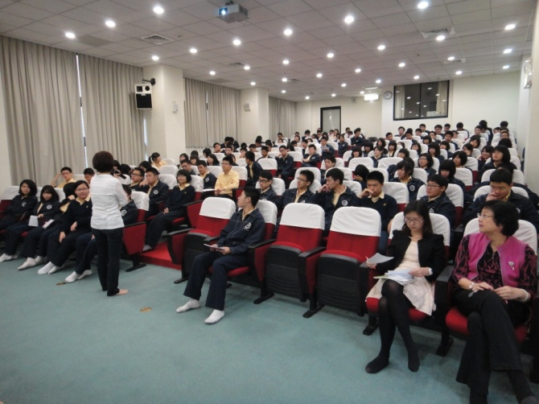
說明：101-2服務學習宣導說明會 |  | 說明：邀請敦安基金會侯若蘭執行秘書蒞校演講
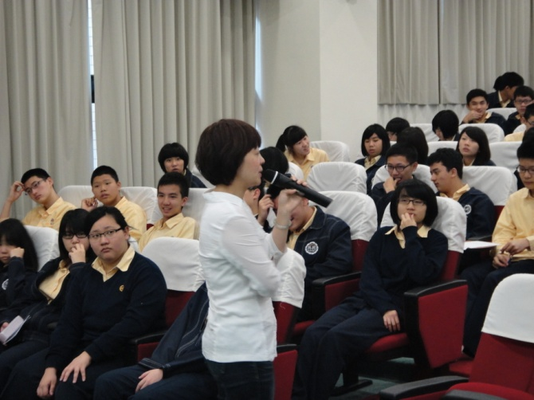 |  | 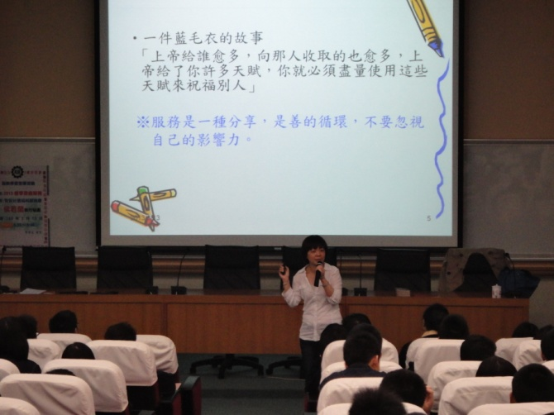
說明：侯執秘開場時藉由同學的服務經驗導入主題 |  | 說明：以一件藍毛衣的故事，引導出服務是一種分享
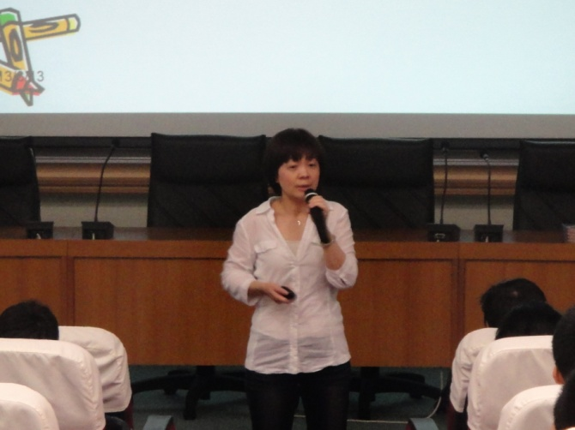 |  | 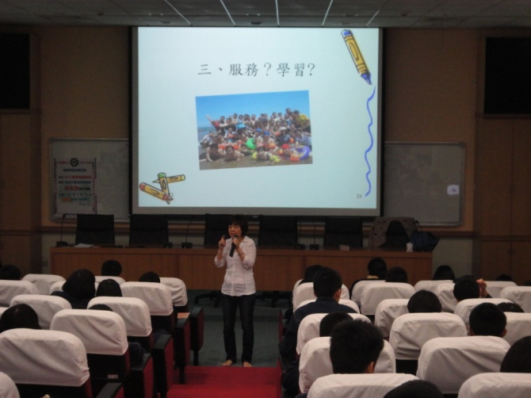
說明：勉勵同學不要忽視自己進行服務的影響力 |  | 說明：服務應與學習結合，從做中學，體會成長
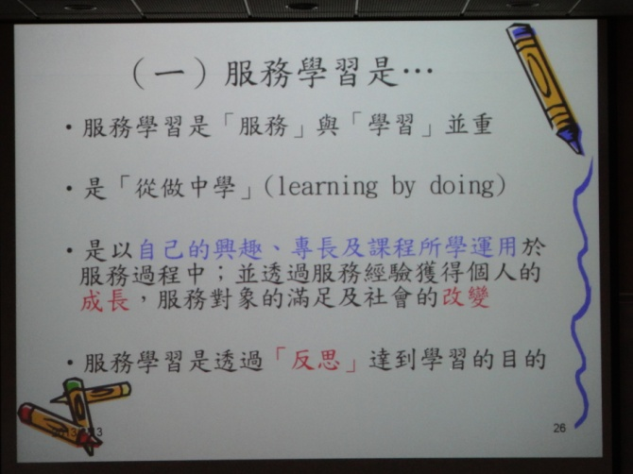 |  | 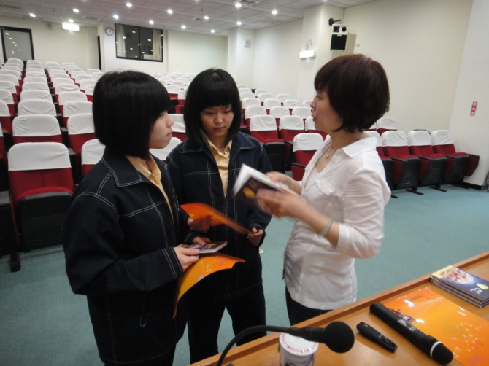
說明：藉由學長姐經驗引導服務學習的互惠與反思階段 |  | 說明：會後侯執秘與有興趣的同學討論分享

